Zynq 7000 测试

第一部分 工程总体介绍

主要用到 vivado 2103.4，vivado sdk 开发。
Vivado 2103.4 建立硬件工程描述。为vhdl工程。
Vivado sdk 包括下面三个包：

硬件开发包-为vivado 2013.4 建立工程导出的bitstream 。包括ps 配置，pl逻辑，以及互连。

板级支持包-建立是需要添加PL逻辑driver ，之后可以方便调用其提供的功能。

开发包-包含测试文件和common.h头文件。

第二部分 硬件工程描述

开始建立xilinx microzed 工程。可用source ps.Tcl直接建立，也可以按照图形界面一步步建立。主要分为PS和PL部分。

Ps 为zynq 7000 ip核，可直接添加；

然后添加 ps msater接口。方便后面的连线。其中ps不需要过多的设置，保持系统默认即可。

PL为自建立的AXI14 lite 逻辑外设；
为外设添加vhdl语言描述，建立逻辑。

分别编辑了两个文件来描述PL的逻辑功能。
File one MYIP_v1_0.vhd
File Two MYIPv1_0_S00_AXI.vhd
其中主要实现了

四个寄存器：
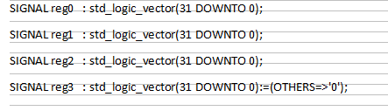
为寄存器实现运算其部分代码描述：
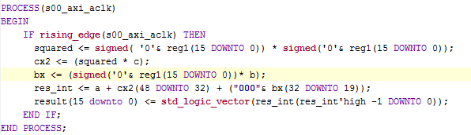
即是 cx2+bx+a

其中A,B,C 为
CONSTANT c : signed(16 DOWNTO 0) := to_signed(-577,17);
CONSTANT b : signed(16 DOWNTO 0) := to_signed(57910,17);
CONSTANT a : signed(16 DOWNTO 0) := to_signed(33610,17);

规格化格式方式如下：
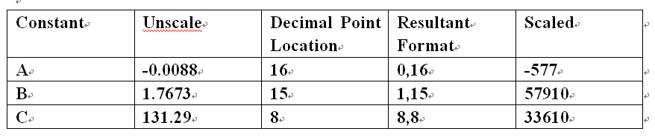

测试开始的时候可以写入寄存器一个值，即是上式中的X值。然后可以对比输出的计算结果和希望结果，如果出错则输出。

然后验证设计正确性。依次进行仿真，执行设计，产生bitstream，用于以后的工作。

第三部分 SDK工程描述

- 整体说明

注：在硬件包导入到SDK工程的时候，一定要保证把在硬件工程中建立的
PL逻辑加入到SDK中，并确保在BSP中能发现driver。

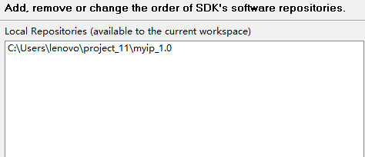

测试思想是增量式测试，功能性测试，尽量降低耦合，然后累积性测试出结果。保证结果的正确性。然后观察结果，判断发生的错误数据，解析错误。特别是要注意模块间的相互影响。

程序开始运行触发定时器，并等待输入

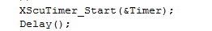

整个程序包含中断自动跳转，由实现；
部分函数如下
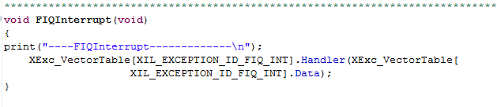

可用于发现系统出现什么错误，在系统刚启动的时候，因定时器触发中断，会打印中断信息；在后期运行的时候可能会出现其他中断，如出现
则系统一直打印信息，说明取指令过程中发生错误，在正常实验的情况如果操作不当也可能出现。

此外包含看门狗，杀掉死循环的程序，避免在测试硬件的时候，软件程序出现崩溃，如果出现则由看门狗负责重启程序，再次验证去进行验证，依次可发现一些错误。

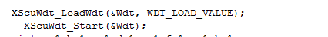

打印循环次数，和测试所花时间。

在工程测试的时候，如果软件运行成功，就可以一直持续运行，并打印信息到log文件，此时可以根据log文件发现一些错误并加以分析。

- Ps测试

- Cpu测试，大量操作寄存器(数据访问的时候不需要访问内存)，以汇编代码实现。

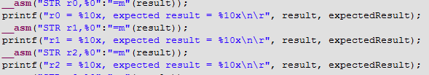
然后比较输入结果和希望得到的结果，如果不一样，则说明在操作寄存器的过程中出现错误或寄存器出现问题。

- Memory测试，

分两部分DDR和RAM。

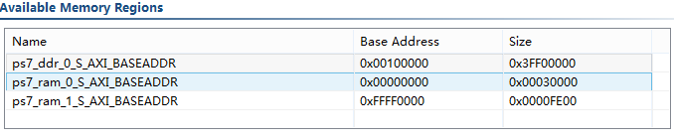
测试DDR从0x00100000测试采用方式测试，
同理测试RAM从0xFFFF0000。
注入一些数值。
如出错则输出错误结果。

- Cache 测试 分为

系统函数中加入如果出错，则显示出错数据。然后调用自写函数，覆盖系统函数。

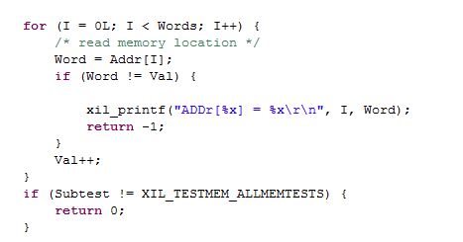
主要思想是：
先写data到cache，flush一下写到内存；然后修改data在cache中
，然后关闭写到内存。
因为你关闭了cache的写回功能，
所以cache的内容改变了但并不写回，即如果是原来的值就是正确的，如果值改变就打印出改变的值，并且状态为failure。
说明cache的无效功能并不能正常工作。

- DMA测试

利用系统函数并重写系统函数，显示出错数据。
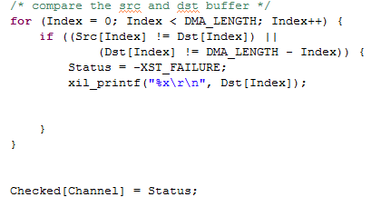
搬运数据，然后比较原数据和目的数据，如果不相等，则说明出现错误。然后打印出出错的数据。

- ALU ,FPU 测试

Alu主要测试逻辑，递归，普通计算。
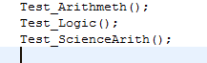

FPU主要测试 FFT ，回归运算。

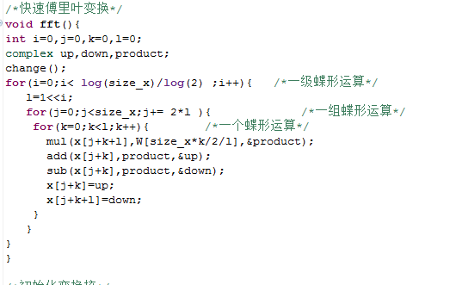

利用FFT计算的复杂性验证FPU。

- 然后其他的 GIC QSPI DMA（启动 ）测试直接调用功能化函数，判断输出状态
如
如果成功则说明功能性没有问题，否则说明硬件中出现问题。在测试的时候需要注意硬件的初始化顺序，因为如果硬件初始化过程中影响到其它硬件，也可能出现错误。

3 PL测试

底层参见第二部分，SDK中主要包括
可大量输入i值
PL会进行事先设计的运算，在验证数据的时候，事先记录一些正确的数据。
接着
拿之前记录的数据和此次在试验中得到的数据进行比较，

如果出错则输出。

4 图形界面及其他

主要实现串口的通信，界面设计，信息提取等功能。由C#语言实现的工程。

主要功能：
配置串口按钮：配置波特率115200.

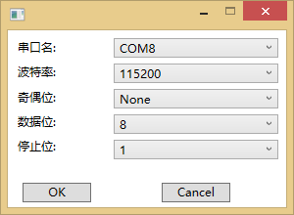

测试选项：包括默认测试（默认选中全部测试），cpu测试，cache测试等其他模块测试
次数测试和按比例测试：设置测试的方式按照比例或者次数。
开始，停止，退出，日志按钮。
日志按钮：以记事本的方式打开，测试日志。其中显示硬件的测试结果。

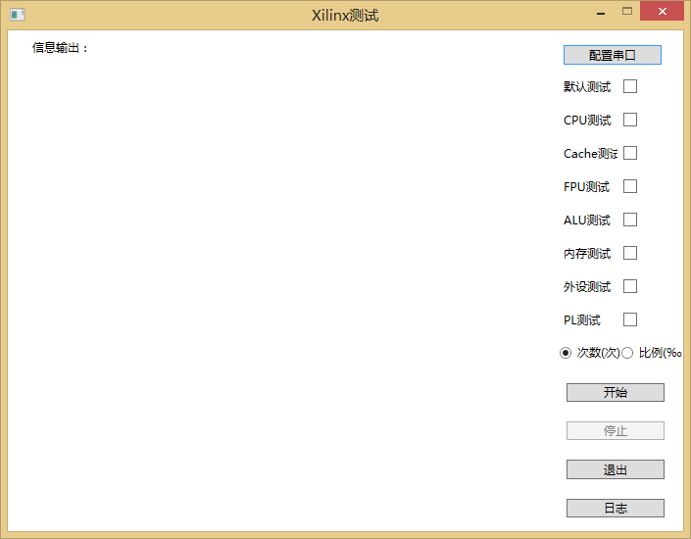

使用步骤：
1.配置串口，选择正确串口，设置波特率115200，奇偶位：none，停止位：1，数据位：8.
2.选择测试方式，选择次数或者比例。
3.勾选测试选项，按照2中选择，填写测试次数或者比例。
4.点击开始按钮，开始程序执行。
5.点击停止按钮，停止程序测试。
6.点击日志按钮，查看测试结果，并分析。
7.点击退出按钮，退出程序。

